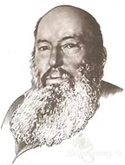
Фет
Афанасий
Афанасьевич
1820-1892
Пусть мчитесь вы, как я, покорны мигу,
Рабы, как я, мне прирожденных числ,
Но лишь взгляну на огненную книгу,
Не численный я в ней читаю смысл,
В венцах, лучах, алмазах, как калифы,
Излишние средь жалких нужд земных,
Незыблемой мечты иероглифы,
Вы говорите: "Вечность - мы, ты - миг"

("Среди звезд").

Афанасий Афанасьевич Фет - прекрасный миг Вечности, великий поэт, выходящий за пределы земного времени, взирающий на наш преходящий мир. Каким-то мифологическим светом освещена жизнь этого удивительного поэта. Многое в его судьбе и в наши дни остаётся тайной, мифом. Например, о дате его рождения и национальной принадлежности до сих пор не умолкают яростные споры. Кто-то считает, что он родился в октябре, другие - в ноябре 1820 года. Кто-то считает его немцем, другие находят в нём еврейские корни, третьи утверждают, что он русский. И споры эти ведутся, не утихая, уже больше столетия. И, кажется, никогда не утихнут, как никогда не будет написана документально точная биография Афанасия Фета, потому что он, видимо, сам этого не желал:
В душе, измученной годами,
Есть неприступный чистый храм,
Где все нетленно, что судьбами
В отраду посылалось нам.
Для мира путь к нему заглохнет;
Но в этот девственный тайник,
Хотя б и мог, скорей иссохнет,
Чем путь укажет мой язык.
Афанасий Фет сам установил дату своего рождения - 23 ноября (по метрическому свидетельству - 23 декабря) 1820 года. Он хотел, чтобы дата его рождения совпадала с датой рождения боготворимого им поэта - Фёдора Ивановича Тютчева.
И национальную принадлежность он тоже определил сам:
Я русский, я люблю молчанье дали мразной,
Под пологом снегов как смерть однообразной,
Леса под шапками иль в инее седом,
Да речку звонкую под тёмно-синим льдом.
Фет - глубоко русский поэт, и неслучайно его сердце забилось в самом сердце России, недалеко от речки Зуши, что протекает в Мценском районе Орловской области, недалеко от ныне исчезнувшей деревни Козюлькино, в имении Новосёлки, куда осенью 1820 года из далёкой Германии владелец этих земель, 44-летний орловский помещик Афанасий Неофитович Шеншин привёз 22-летнюю Шарлотту Фёт, бросившую ради него мужа, маленькую дочь и старика отца, принёсшую всё в жертву своей безумной страсти. Вскоре на свет появился младенец, которого назвали Афанасий, что в переводе с греческого означает "бессмертный". Кто был отцом Фета: немецкий Фёт иль всё таки Шеншин, "лихой гвардеец, русский дворянин", - до сих пор остаётся загадкой.
Фет неохотно вспоминал своё детство. Лишь однажды в письме другу детства Ивану Петровичу Борисову он с горечью признавался: "Да, Вань, с тобой, мой друг, я люблю окунуться в ароматный воздух первой юности. Только при помощи товарища детства душа моя об руку с твоей любит пробежать по оврагам, заросшим кустарником, по дну лощин с земляникой и клубникой, по крутым тропинкам, с которых спускали нас деревенские лошадки. Но один я никогда не уношусь в это детство..."
В 1834 году орловские губернские власти в следствие какого-то доноса стали наводить справки о рождении Афанасия и браке его родителей. Шеншин, опасаясь, что Афанасия признают незаконнорождённым, поспешил отвезти его в Лифляндский городок Верро (ныне эстонский Выру) и стал хлопотать перед немецкими родственниками Шарлотты о признании мальчика сыном умершего асессора Иоганна Фёта. Хотя Иоганн ранее не признавал его своим сыном, согласие родственников было получено. Из русского столбового дворянина Афанасий превратился в иностранца. С тех пор мальчик стал носить фамилию матери, из Шеншина превратился в Афанасия Фёта, иностранного подданного. Будущий поэт воспринял это как несмываемый позор, бросающий тень на него и его мать. Он решил во что бы то ни стало, любой ценой вернуть себе фамилию Шеншин, вернуть себе дворянство.

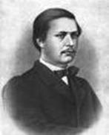
В 1838 году Фет подаёт прошение в Московский университет и подписывается так: "К сему прошению иностранец Фёт руку приложил".
Поступив в Московский университет, он знакомится и близко сходится с Аполлоном Григорьевым, а вскоре переселяется в дом Григорьевых на Малой Полянке. Этот дом, где Фет проведёт почти все свои студенческие годы, он назовёт позже истинной колыбелью своего умственного я.
Аполлон Григорьев сумел собрать вокруг себя талантливую молодёжь: поэта Якова Полонского, будущего историка Сергея Соловьёва, знаменитого впоследствии юриста Каверина. В этом кругу царили поэзия, философия, молодое веселье. "Связывающим нас интересом, - вспоминал позднее Фет об отношениях с Аполлоном Григорьевым, - оказалась поэзия, которой мы старались упиться всюду". Благословение на поэтический труд Фету дал сам Гоголь, сказавший о нём: "Это несомненное дарованье".
За годы, проведённые в университете Фет подготовил и выпустил свою первую книгу стихов "Лирический пантеон". В результате ошибки наборщика в третий раз меняется его фамилия: в ней теряется буква "ё", превратившись в "е". И поэт из Фёта превращается в Фета.
В 1842 году Фет пишет своё программное стихотворение, ставшее его поэтическим меморандумом:
Я пришел к тебе с приветом,
Рассказать, что солнце встало,
Что оно горячим светом
По листам затрепетало;
Рассказать, что лес проснулся,
Весь проснулся, веткой каждой,
Каждой птицей встрепенулся
И весенней полон жаждой;
Рассказать, что с той же страстью,
Как вчера, пришел я снова,
Что душа все так же счастью
И тебе служить готова;
Рассказать, что отовсюду
На меня весельем веет,
Что не знаю сам, что буду
Петь - но только песня зреет.
После окончания университета Фет неожиданно круто меняет свою судьбу: поступает на военную службу. Чем же объяснял он своё решение? В своих воспоминаниях он лаконично отвечает: "Офицерский чин в то время давал потомственное дворянство". Поэтический дар не повышал престижа Фета в военной среде. "Никого кругом. И толчётся вкруг меня люд, который, пророни я одно только слово, осмеял бы это слово", - пишет Фет И. П. Борисову. Фет ещё продолжал писать и печатать стихи, но его литературная деятельность в новых условиях всё более ослабевала. Свою службу в армии он сравнивал с грязной лужей, в которой нравственно и физически тонет. Однако во имя поставленной цели Фет терпит это всё целых восемь лет.
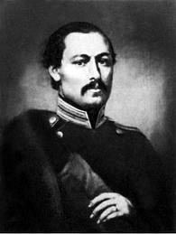
Но именно в эти годы случилось одно из самых ярких событий в его жизни. Он встретил свою первую любовь. Её звали Мария Лазич.
Сияла ночь. Луной был полон сад. Лежали
Лучи у наших ног в гостиной без огней.
Рояль был весь раскрыт, и струны в нем дрожали,
Как и сердца у нас за песнею твоей.
Ты пела до зари, в слезах изнемогая,
Что ты одна - любовь, что нет любви иной,
И так хотелось жить, чтоб, звука не роняя,
Тебя любить, обнять и плакать над тобой.
Казалось, ничто не должно было помешать их счастливой любви. Но в июне 1849 года Фет пишет другу своего детства И.П. Борисову: "Я встретил существо, которое люблю и глубоко уважаю... Но у ней ничего, и у меня ничего. Вот тема, которую я развиваю, и вследствие которой я ни с места". В июне 1850 года он пишет тому же Борисову: "О моей сердечной комедии молчу. Право, нечего и сказать, так это избито и истёрто". И в июле 1850 года он уже ставит окончательную точку: "Я не женюсь на Лазич, и она это знает". Вскоре Мария Лазич трагически погибла.
В 1856 году вышел императорской указ, согласно которому для получения дворянства нужно было дослужиться до чина полковника, что, как понял Фет, было практически недостижимо, и служба для него стала делом бессмысленным.
В 1857 году Фет обрёл своё семейное счастье. Он женился на Марии Петровне Боткиной и купил небольшое имение - хутор Степановка, в местах, где находились родовые поместья Шеншиных.
Что побудило Фета стать фермером? На этот вопрос он сам отвечал так: "Бездеятельная дорогая городская жизнь стала сильно надоедать мне, а также убеждение невозможности находить материальную опору в литературной деятельности привели меня к мысли искать какого-либо собственного уголка". В поэтическом письме Тургеневу Фет так описывал приобретение Степановки:
Поэт! и я обрел, чего давно алкал,
Скрываясь от толпы бесчинной,
Среди родных полей и тень я отыскал
И уголок земли пустынной...
Вот здесь, не ведая ни бурь, ни грозных туч
Душой, привычною к утратам,
Желал бы умереть, как утром лунный луч,
Или как солнечный — с закатом.

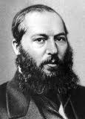

Сельская деятельность Фета была не поэтической блажью, не игрой в помещика, а серьёзным жизненным делом, направленным к практическому результату. "Я хотел хотя б на малом пространстве сделать что-либо действительно дельное", - писал он позднее. Окрестные помещики, уважая Фета за трезвый ум и практическую хватку, одиннадцать лет переизбирают его мировым судьёй.
Долгие годы поэтическая муза Фета сиротливо наблюдала со стороны за его бурной общественной и хозяйственной деятельностью и, печально вздыхая, размышляла: "Ужель земной достаток для поэта важнее неродившихся стихов?"

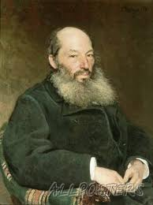

В связи с пятидесятилетием своей музы Фету удалось, благодаря высоким покровителям, добиться придворного звания камергера, в мундире которого он завещал себя похоронить. Фет достиг всего, чего хотел. Ему разрешили принять фамилию ротмистра Шеншина и вступить во все права и преимущества его по роду и наследию. Фет стал богатым человеком и недалеко от Коренной Пустыни, что под Курском, в 1876 году купил имение Воробьёвка.
Случилось так, что последние годы жизни поэта связаны с Курской землёй и отмечены новым, неожиданным и самым высоким взлётом его творчества. Фет много переводит. За перевод Горация Фет удостоен Пушкинской премии и становится членом Российской Академии Наук, завершает перевод "Фауста". Но самым большим событием последних лет его жизни был выход сборников его стихотворений "Вечерние огни".
А я, по-прежнему смиренный,
Забытый, кинутый в тени,
Стою коленопреклоненный
И, красотою умиленный,
Зажег вечерние огни.

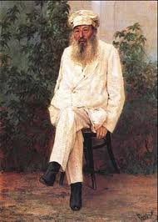
В Воробьёвке муза его «пробудилась от долгого сна» и стала посещать поэта «так же часто, как на заре… жизни». Благодаря А. А. Фету курская Воробьёвка стала одним из центров русской культуры: её посещали Л. Н. Толстой, П. И. Чайковский, Я. П. Полонский, Н. Н. Страхов, сюда приходили письма И. С. Тургенева.
"Творить музыку, используя средства языка, - дар Фета. Это не просто поэт, скорее поэт-музыкант," - говорил о Фете П. И. Чайковский. Недаром к его поэзии обращались и Чайковский, и Римский-Корсаков, и Балакирев, и Рахманинов. На стихи Фета было написано множество романсов, которые широко известны и в наши дни.

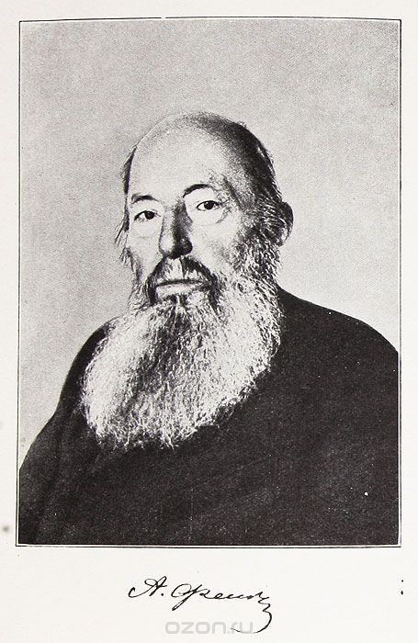

Афанасий Афанасьевич Шеншин - Фет скончался от сердечного приступа 21 ноября 1892 года в Москве. Похоронен в селе Клейменово Мценского уезда Орловской губернии, родовом имении Шеншиных.
Не жизни жаль с томительным дыханьем,
Что жизнь и смерть? А жаль того огня,
Что просиял над целым мирозданьем,
И в ночь идет, и плачет, уходя

(А. Л. Бржеской).

